7주차 결과보고서

전공: 컴퓨터공학과 학년: 4학년 학번: 20202106 이름: OSHIMA ASUKA

**물이 흐르는 것을 표현하기 위해서, 본인이 구현한 알고리즘과 자 료구조를 상세히 본인 코드를 예시를 들어 기술한다.**

1. 먼저 ‘l’ key를 눌렸을 때 파일을 선택하는 다이얼로그 창을 생성하여 processOpenFileSelection()함수를 호출하며 파일이 존재하는 경우 좌표 입력을 받아 저장한다. (그림1)

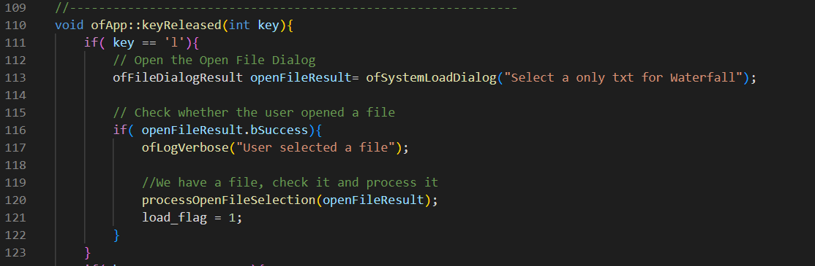

그림 1

1. ‘D’ key가 눌리면 draw()함수를 실행시키기 위해 draw_flag를 set한다.
2. draw함수에서 ofDrawLine()를 이용해서 선분을 ofDrawCircle함수를 이용해서 점을 그린다.
3. 화살표 방향기로 물이 나오는 점을 선택한다. 오른쪽 또는 왼쪽에 점이 있는 경우 다음 오른쪽 또는 왼쪽에 있는 점을 타겟으로 바꿔주고 빨간 색으로 바꾼다. (그림2)

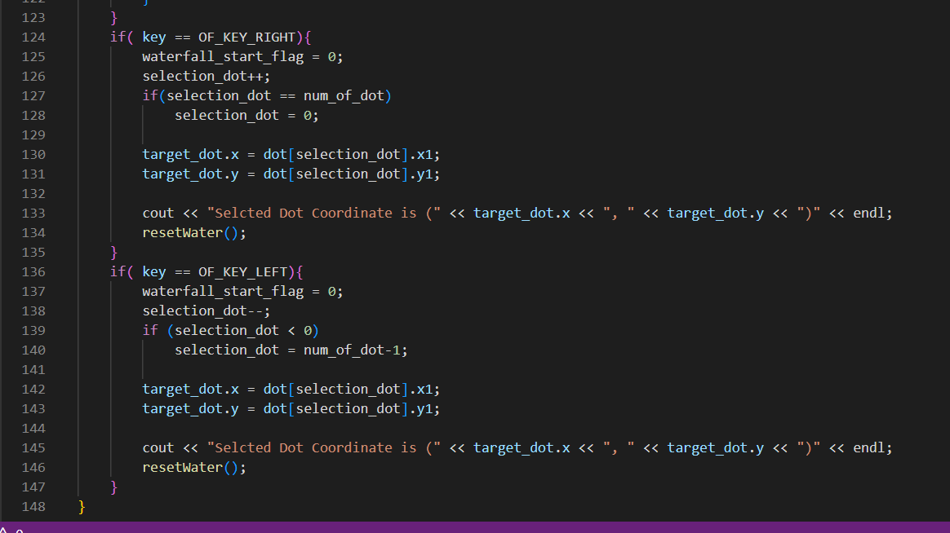

그림 2

1. ‘S’ key를 눌리면 선택한 위치에서 물을 흐르게 한다. Waterfall_start_flag를 1로 설정한다.

Load_flag=1인 경우 물의 흐름의 path읠 계산하며 waterfall_start_flag를 1로 설정한다.

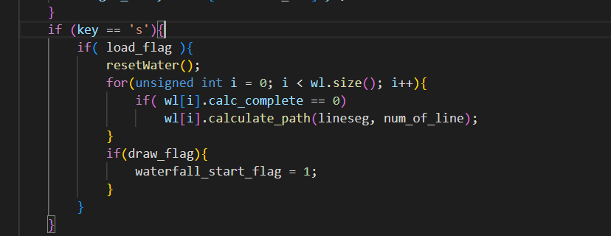

1. ‘e’ key 를 눌렸을 때 waterfall_start_flag를 0로 설정하고 물의 흐름을 멈추게 한다.
2. ‘q’key를 눌렸을 때 flag를 reset해주고 프로그램을 종료했다.